Jiří Vopat

BPPO-EKO.com

PROVOZNÍ DENÍK POŽÁRNÍCH UZÁVĚRŮ

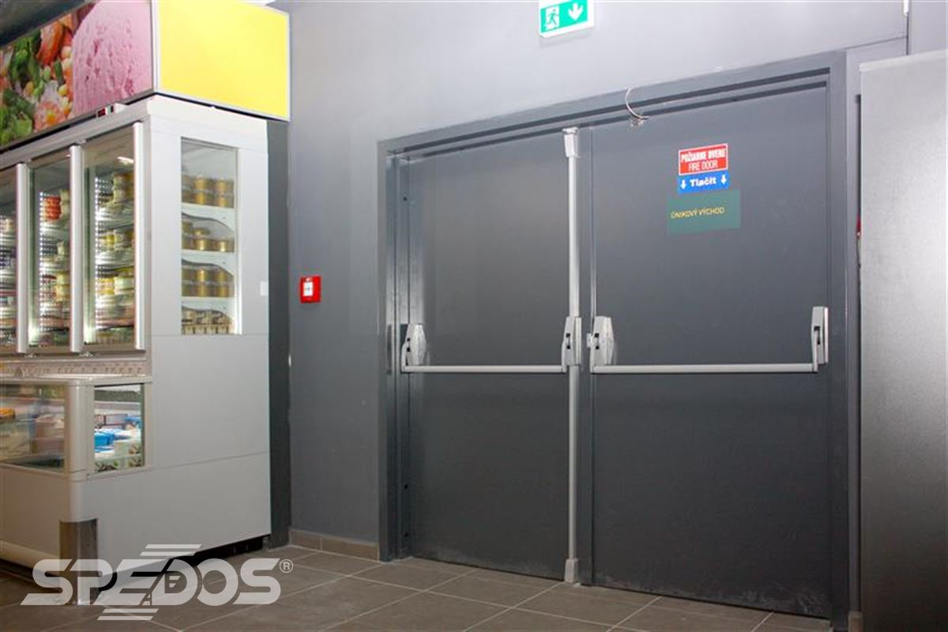

Provozní deník slouží k záznamům o kontrole požárních uzávěrů podle § 7 vyhlášky č. 246/2001 Sb., o stanovení podmínek požární bezpečnosti a výkonu státního požárního dozoru (vyhláška o požární prevenci), ve znění pozdějších předpisů. Provozní deník ve druhé části slouží k záznamům o opravách a údržbě požárních uzávěrů. Součástí kontroly požárního uzávěru je i příslušenství (panikové kování, paniková hrazda, samozavírač atd.

|  |  |  |  |
| --- | --- | --- | --- |
| **Provozovatel zařízení:** | | | |
| Firma, jméno / název: |  | IČ: |  |
| Sídlo / místo podnikání: |  | | |
| Zápis v OR nebo jiné evidenci: |  | | |
| **Místo provedení kontroly provozuschopnosti:** | | | |
| Adresa objektu: |  | | |

Provozní deník je veden pro následující požární uzávěry.

| **Identifikace zařízení:** | | | | **POŽÁRNÍ UZÁVĚRY** | |
| --- | --- | --- | --- | --- | --- |
| Č. PU | umístění | druh | odolnost | | výrobce |
|  | Příklad: |  |  | |  |
| 1. | 1. NP – sekretariát | dveře dřevěné, 1 křídlo | EW 30 DP3 – C | | ABC |
|  |  | okno ocelové |  | |  |
|  |  |  |  | |  |
|  |  |  |  | |  |

|  |
| --- |
| **Výsledek kontroly provozuschopnosti:** |
| **Předmět kontroly:**   * kontrola celistvosti, poškození, drhnutí, těsnění, značení, umístění podle projektové dokumentace stavby, * kontrola použitého funkčního vybavení (zavírací, samozavírací nebo odblokovací mechanismus, včetně ovládání anebo detekčního zařízení včetně zdroje, které v případě vzniku požáru anebo zakouření zajistí správné a funkční uzavření a odblokování všech otevíratelných částí). |

**bez závad**

|  |
| --- |
| **Vyjádření o provozuschopnosti zařízení:** |
| **Provedenou kontrolou provozuschopnosti požárních uzávěrů dle seznamu bylo zjištěno, že uvedené zařízení nevykazuje nedostatky a je provozuschopné.** |

**závady a poškození**

| číslo PU | Zjištěné závady | Způsob odstranění: | Termín: | Odstranil/podpis |
| --- | --- | --- | --- | --- |
|  |  |  |  |  |
|  |  |  |  |  |
|  |  |  |  |  |
| **Vyjádření o provozuschopnosti zařízení:** | | | | |
| **Provedenou kontrolou provozuschopnosti požárních uzávěrů bylo zjištěno, že zařízení uvedené v tabulce vykazuje nedostatky a je provozuschopné po odstranění výše uvedených zjištěných závad. Ostatní požární uzávěry uvedené v seznamu nevykazují nedostatky a jSOU provozuschopné.** | | | | |

|  |  |  |  |
| --- | --- | --- | --- |
| **Potvrzení o provedení kontroly:** | | | |
| Potvrzujeme, že kontrola provozuschopnosti byla provedena ve smyslu § 7 odst. 4 vyhlášky č. 246/2001 Sb., ve znění pozdějších předpisů a že byly splněny podmínky stanovené  právními předpisy, normativní požadavky a průvodní dokumentací výrobce zařízení. | | | |
| Kontrolu provedl(a): | | Za provozovatele: | |
| Jméno a příjmení: |  | Jméno a příjmení: |  |
| Číslo osvědčení: |  | Funkce: |  |
| Podpis: |  | Podpis: |  |
| Datum kontroly: |  | Termín příští kontroly: |  |

Zápisy o provedené údržbě a opravách požárních uzávěrů

| Datum | Provedená práce | Provedl (jméno, příjmení) | Podpis |
| --- | --- | --- | --- |
|  |  |  |  |
|  |  |  |  |
|  |  |  |  |
|  |  |  |  |
|  |  |  |  |
|  |  |  |  |
|  |  |  |  |
|  |  |  |  |
|  |  |  |  |
|  |  |  |  |
|  |  |  |  |
|  |  |  |  |
|  |  |  |  |
|  |  |  |  |
|  |  |  |  |
|  |  |  |  |
|  |  |  |  |
|  |  |  |  |
|  |  |  |  |
|  |  |  |  |
|  |  |  |  |
|  |  |  |  |